Лекция 2 Шаблоны функций. Часть 2.Специализация и перегрузка шаблонов

Специализации шаблона позволяет генерировать разный код для разных типов. Есть 2 типа специализации шаблона полная и частичная.

Полная специализация определяется специальной версией шаблона для определенных типов, и все общие типы заменяются конкретными.

Явная специализация, в отличие от явной конкретизации создает экземпляр функции с тем же именем, но подменяет реализацию

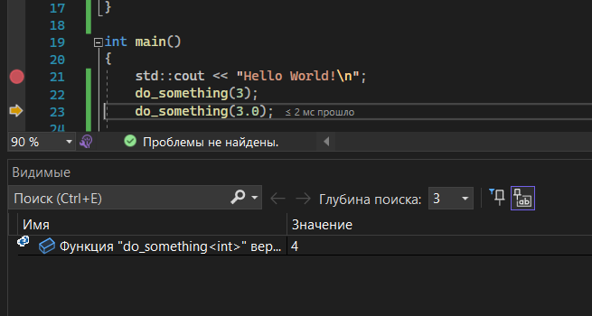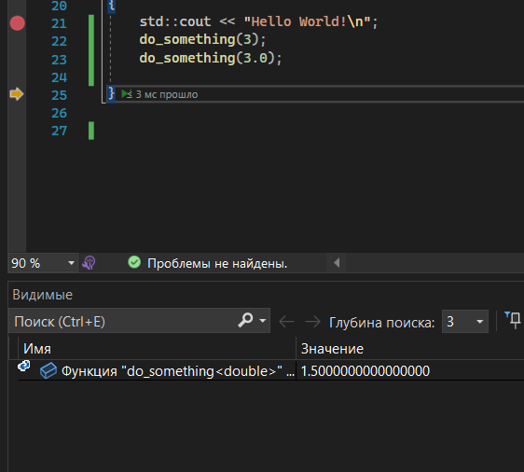

Явная специализация должна быть указана раньше неявного.

Перегрузка шаблонных функций

Помимо нешаблонных функций может быть определено несколько шаблонов функций с тем же именем и количеством аргументов.

Как выбирается, какой шаблон будет использован:

Чем одна шаблонная функции больше соответствует аргументам, та и выбирается. Если такой нет, то компилятор компилятор пытается конкретизировать все шаблоны функций с тем же именем.

ВАЖНО:

Если шаблонная и нешаблонная функции одинаково хорошо соответствуют вызову, то выбирается нешаблонная;

После выведения типов аргументов шаблонная функция должна точно соответствовать вызову, иначе она не рассматривается.

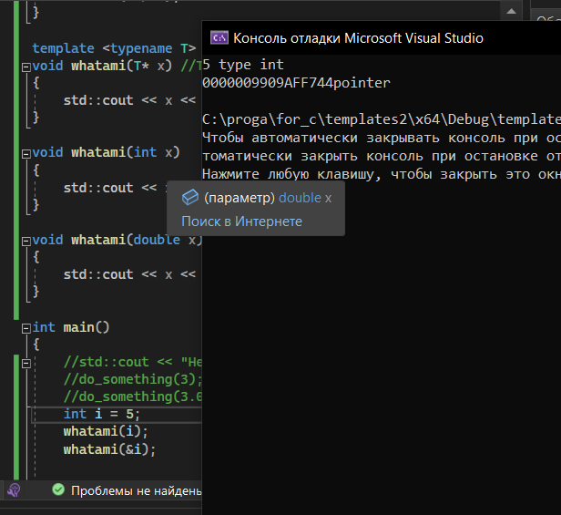

Cуществует еще один вид функций, играющий особую роль в разрешении перегрузки, -функции с переменным числом аргументов. void whatami(...)

Oна вызывается, лишь если никаких других вариантов нет.